

**Zondag 15 november 2020**

**10 e zondag van de herfst**

Voorganger: ds. Matthijs Glastra

Organist: Herman Schimmel

Zang: Leo en Everdien Scheltinga,  
 Sipkje Schimmel  
 Lector: Joke van de Belt

we zijn via [www.kerkomroep.nl](http://www.kerkomroep.nl/) met elkaar verbonden  
in een moment van bemoediging en bezinning

Orgelmuziek  
De klok luidt   
Welkom en drempelgebed

God,  
we zijn bij elkaar  
op zoek naar stilte  
naar leven en liefde  
naar onszelf  
naar U

**GOD   
LAAT UW LICHT OVER ONS OPGAAN  
WEES VOOR ONS LIEFDE DIE BLIJFT**

Lied: “Gegroet jij jij ” (3x)



Begroeting  
  
 v: Ons samenzijn dragen we op aan de Eeuwige.  
 **a: God die liefde is en licht , bron van leven**  
 v: Wij groeten elkaar in zijn Naam  
 **a: Vrede van God voor de wereld  
 Amen**

Psalm 107: 12, 13 en 14

“The Midnight Special” , gezongen door Odetta   
 ( <https://youtu.be/oQpw37Tru9k> )

*Well, you wake up in the mornin',you hear the work bell ring,  
And they march you to the table to see the same old thing.  
Ain't no food upon the table, and no pork up in the pan.  
But you better not complain, boy,you get in trouble with the man.  
  
 Let the Midnight Special shine a light on me (3x)  
 Let the Midnight Special shine a ever lovin' light on me.*

*If you're ever in Houston, well, you better do the right;  
You better not gamble, there, you better not fight,l  
Or the sheriff will grab ya and the boys will bring you down.  
The next thing you know, boy, Oh! You're prison bound.*

*Yonder come miss Rosie, how in the world did you know?  
By the way she wears her apron, and the clothes she wore.  
Umbrella on her shoulder, piece of paper in her hand;  
She come to see the gov'nor, she wants to free her man.*

*Well, I'm goin'-a leave you, and my time ain't long  
I'll be done wi' my grievin' and my great long song*

Paulus’ reis naar Rome

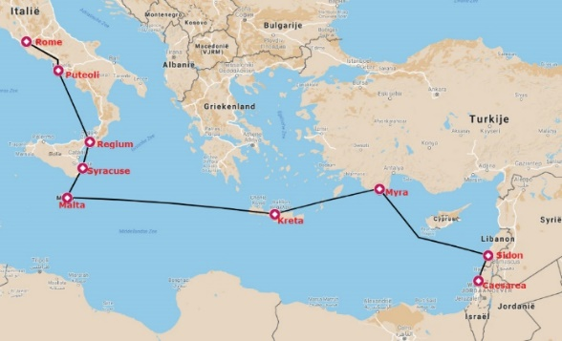

Inleiding

Lezen Handelingen 21: 17-24 en 27-30  
  
Tekst  
  
Lezen Handelingen 26: 1-8 en 22-32  
  
Tekst  
  
Lezen Handelingen 28: 23 – 31

Lied 274

Overweging

Muziek

Naar Spanje – uit de brief aan de Romeinen

Lied 935

Gebeden , afgesloten met Onze Vader

Onze Vader die in de hemel zijt,

Uw naam worde geheiligd.

Uw koninkrijk kome,

Uw wil geschiede, op aarde zoals in de hemel.

Geef ons heden ons dagelijks brood.

En vergeef ons onze schulden

zoals ook wij onze schuldenaars vergeven.

En leid ons niet in verzoeking,

maar verlos ons van de boze.

Want van U is het koninkrijk

en de kracht  
en de heerlijkheid  
in eeuwigheid,   
Amen

Slotlied “Ga maar gerust” , Sytze de Vries

Zegen : Lied 810

*daarna samen uitgesproken:*

**Dat de liefde van God  
onze dagen vult  
  
dat het leven van Jezus  
vrede legt in ons hart en onze handen**

**dat de Geest van God  
ons blijft bewegen en blijft dragen**

**zo zegene ons**

**de Vader, de Zoon en de Heilige Geest  
  
AMEN**

Inzameling van de gaven   
  
Muziek

*In deze weken van kerkomroep zijn wij benieuwd naar uw ervaringen.*

*Mogelijk hebt u ook ideeën / suggesties waar wij verder mee kunnen gaan.*

*Al uw reacties kunt u kwijt via het adres:* [*reactieviering@pknhuissen.nl*](mailto:reactieviering@pknhuissen.nl)

*of telefonisch via 06-2129 4143 (ds. Matthijs Glastra).*